Создать профиль - выбрать устройство хранения как на скриншоте, Параметр устройства хранения выбрать Kaztoken вставленный в ПК. Пароль: 12345678

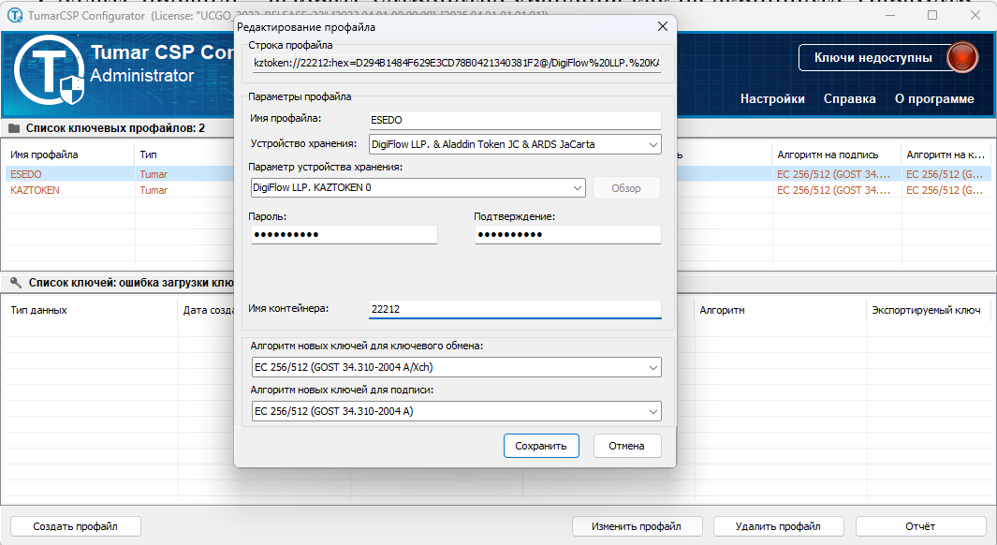

Корневые сертификаты можно скачать на информационном портале ucgo.gov.kz во вкладке «Корневой сертификат».

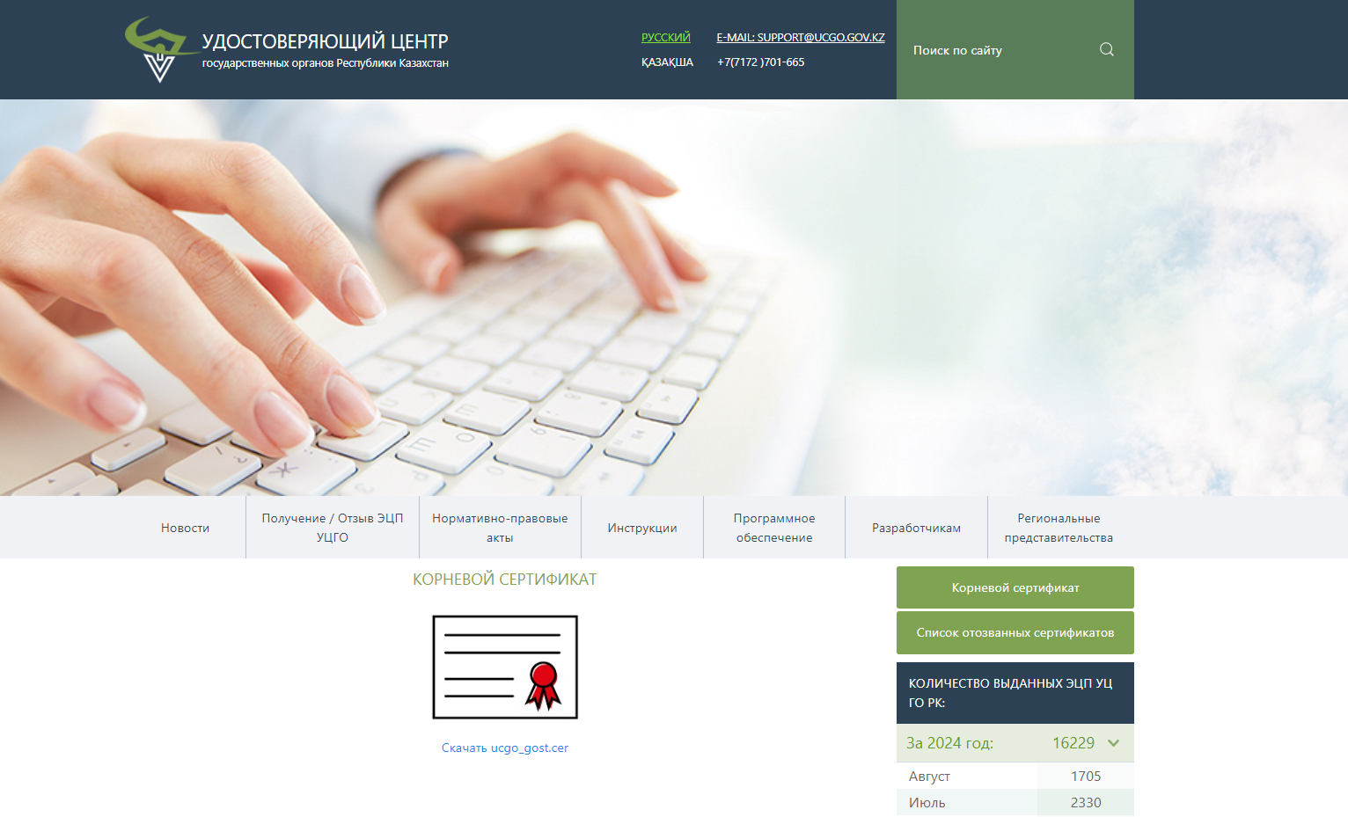

При чтении устройства в списке ключей будет найден 1 ключ. Для установки сертификатов нужно переместить два сертификата UCGO и КУЦ в поле ключа.

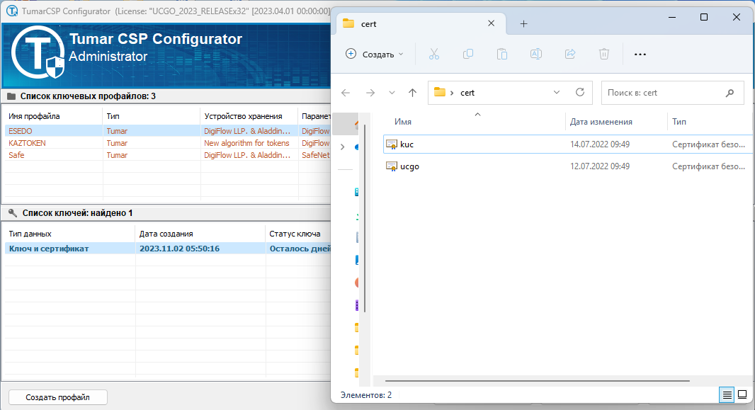

Согласиться с импортированием, после чего тип данных сменится на Ключ и цепочка сертификатов.
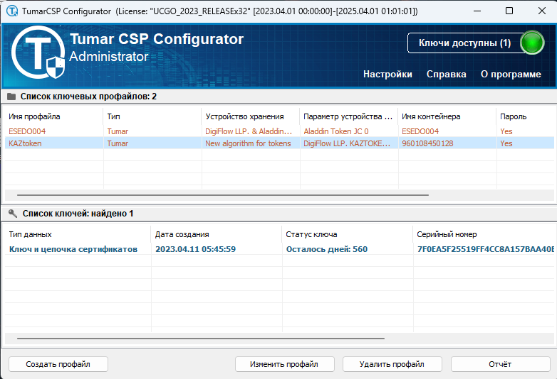
Проверить установку сертификатов можно двойным нажатием на “ключ и цепочка сертификатов”.

